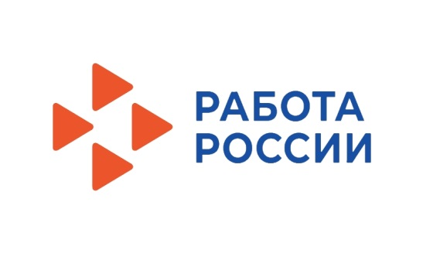

Центры занятости края переходят на единую цифровую платформу «Работа в России»

Жители и работодатели региона одними из первых в стране могут воспользоваться электронными услугами на Единой цифровой платформе «Работа в России». Новый формат освобождает граждан от предъявления документов, а организациям позволяет подбирать сотрудников в режиме онлайн. Все взаимодействие соискателей, работодателей и специалистов центров занятости будет осуществляться с помощью интеллектуального интерфейса.
Теперь жители края могут подать электронное заявление на содействие в поиске работы или признание безработным. Ранее такого разделения не было. Создание резюме, подбор вакансий, отклик на них, приглашение на собеседование, его итоги – весь путь соискатель проходит в личном кабинете на платформе независимо от того, с какой целью он обратился. После подачи электронного заявления приходить в центр занятости нужно только тем, кто претендует на получение пособия, а также кандидатам, которые ищут работу не по месту постоянной регистрации. Кроме того, соискатель может выбрать дополнительно три субъекта РФ, в которых рассматривает варианты трудоустройства.
Для авторизации на платформе «Работа в России» нужно иметь подтвержденную учетную запись на портале госуслуг.
Виктор Новиков, руководитель агентства труда и занятости населения края: «Новый порядок не отменяет возможности личного посещения центра занятости и получения бумажного направления на собеседование. Разница в том, что гражданину при посещении центра нужно будет заполнить заявление на гостевом компьютере. В случае возникновения вопросов специалисты окажут необходимую помощь. Платформу планируется сделать единой точкой для сбора вакансий и использовать ее для принятия заявок на профобучение, профориентацию и другие госуслуги».

